Уважаемые жители Бартеневского муниципального образования.
Одной из главных задач бюджетной политики является обеспечение прозрачности и открытости бюджетного процесса. Для привлечения большого количества граждан к участию в обсуждении вопросов формирования бюджета района и его исполнения разработан «Бюджет для граждан».
«Бюджет для граждан» предназначен прежде всего для жителей , не обладающих специальными знаниями в сфере бюджетного законодательства. Информация «Бюджет для граждан» в доступной форме знакомит граждан с основными характеристиками бюджета Бартеневского муниципального образования.
Бюджетный процесс- ежегодное формирование и исполнение бюджета
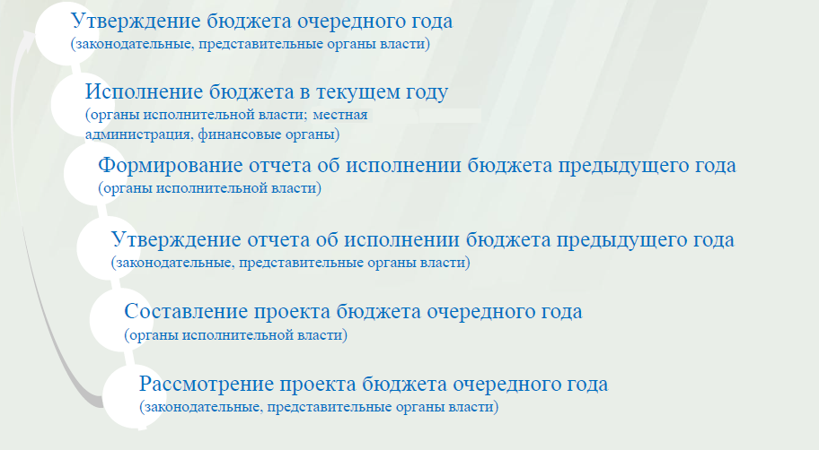
Что такое бюджет?
Бюджет – это план доходов и расходов на определенный период.
Бюджет Бартеневского муниципального образования
Тыс.руб.
Показатели | 2013 год | 2014 год | 2015 год
Доходы, в том числе | 2086,4 | 3389,3 | 2835,1
Налоговые, неналоговые доходы | 1967,2 | 3283,2 | 2723,6
Безвозмездные поступления | 119,2 | 106,1 | 111,5
Расходы, в том числе | 1840,8 | 3689,6 | 2994,7
Общегосударственные вопросы | 1270,0 | 1472,4 | 1396,5
ЖКХ | 289,7 | 334,1 | 251,0
Национальная экономика | 182,2 | 1719,9 | 1234,1
Национальная оборона | 56,8 | 62,0 | 65,0
Другие расходы | 42,1 | 101,2 | 48,1
Баланс (доходы-расходы)  Дефицит или профицит | 245,6 | -300,3 | -159,6

Зачем нужны бюджеты?
Для выполнения своих задач муниципальному образованию необходим бюджет, который формируется за счет сбора налогов и безвозмездных поступлений направляемых на финансирование бюджетных расходов.

Основные характеристики бюджета
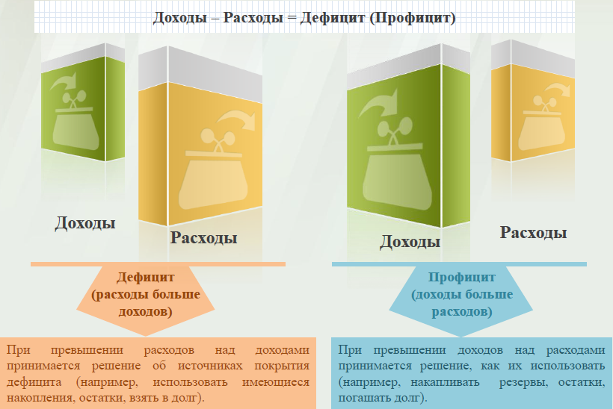
Дефицит и профицит
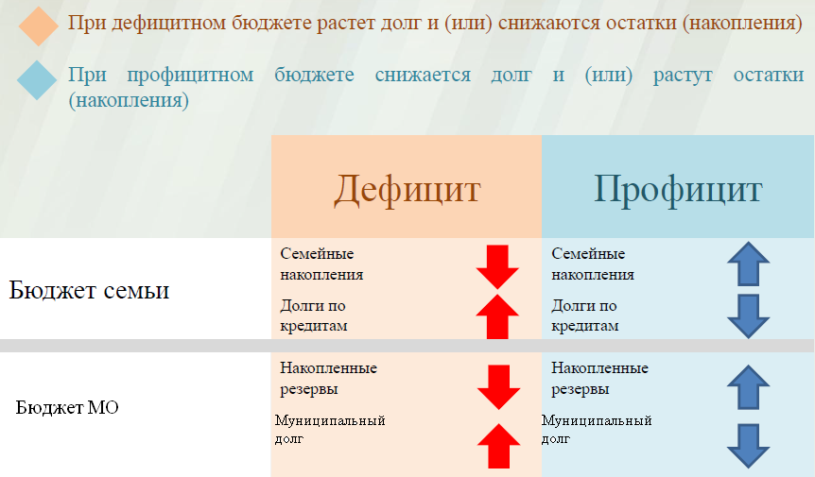

Доходы бюджета
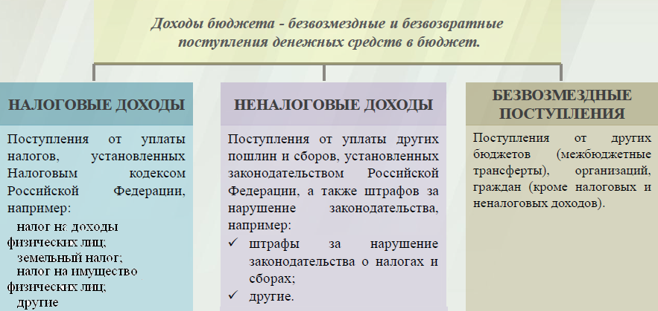
Межбюджетные трансферты-основной вид безвозмездных перечислений
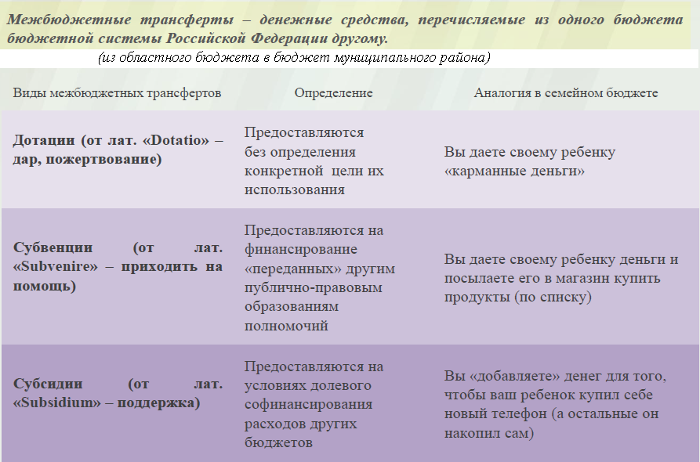

Федеральные, региональные и местные налоги.
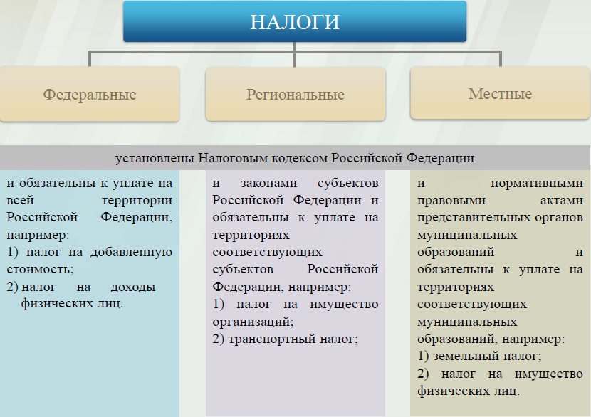
Мы все - налогоплательщики
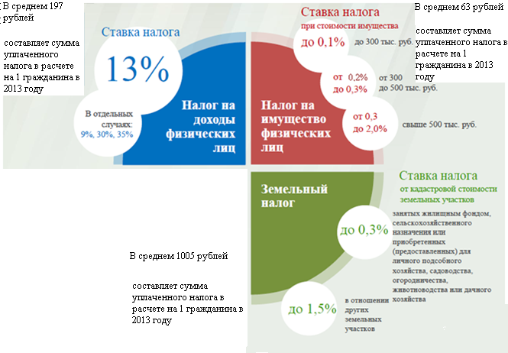
Налоги зачисляемые в бюджет муниципального образования в 2015году
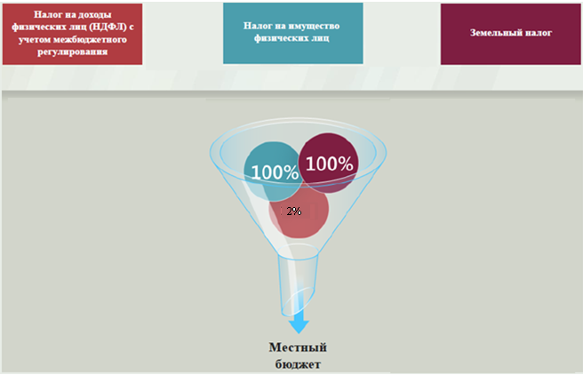

Структура доходов бюджета Бартеневского муниципального образования
(тыс.руб.)
Наименование доходов | Фактиче-ское исполне-ние за 2013 год | Уточнен-ный план за 2014 год | Бюджет на 2015 год
Налоговые доходы всего: | 1763,9 | 3162,4 | 2723,6
в том числе
налог на доходы физ.лиц | 239,3 | 218,2 | 75,8
акцизы на нефтепродукты |  | 1719,9 | 1214,1
единый сельскохозяйственный налог | 229,6 | 166,9 | 116,8
налог на имущество физ.лиц | 76,9 | 86,4 | 101,9
земельный налог | 1218,1 | 970,0 | 1214,0
госпошлина |  | 1,0 | 1,0
Неналоговые доходы всего: | 203,3 | 120,8 | -
в том числе
арендная плата за земли | 154,9 | 64,3
доход от эксплуатации имущества | 24,8 | 24,8
доходы поступающие в порядке возмещения расходов, понесенных от эксплуатации имущества | 13,4 | 25,0
доходы от продажи материальных и нематериальных активов | 2,2 | 0,7
штрафы, санкции и возмещение ущерба | 8 | 6,0
Безвозмездные поступления всего: | 119,2 | 106,1 | 111,5
в том числе
дотации бюджетам субъектов Российской Федерации и муниципальных образований | 42,4 | 44,1 | 46,5
субвенции бюджетам субъектов Российской Федерации и муниципальных образований. | 56,8 | 62,0 | 65,0
иные межбюджетные трансферты | 20,0
Итого доходов: | 2086,4 | 3389,3 | 2835,1

Структура доходов
В 2013 году доходы составили – 2086,4тыс.руб.
План доходов в 2014году составил – 3389,3тыс.руб.

Доходы бюджета в 2015году составят –2835,1тыс.руб.

При расчете прогнозируемого объема доходов бюджета учитывались
изменения налогового и бюджетного законодательства Российской Федерации и Саратовской области, вступающие в действие с 1 января 2015 года.

Принятый Федеральный закон №383 от 29.11.14г. предусматривает с 01.01.2015 года уменьшение норматива отчисления в бюджеты поселений:
- от НДФЛ на 8 %
- от единого сельскохозяйственного налога на 20%
- от арендной платы за земельные участки государственная собственность на которые не разграничена и которые расположены в границах поселений на 50%
- от продажи земельных участков на территориях сельских поселений, государственная собственность на которые не разграничена на 50%.

Основными бюджетообразующими доходами бюджета муниципального образования являются земельный налог, акцизы на нефтепродукты и единый сельхоз налог.

РАСХОДЫ.
Расходы бюджета – выплачиваемые из бюджета денежные средства.
В каких единицах измеряются параметры бюджетов
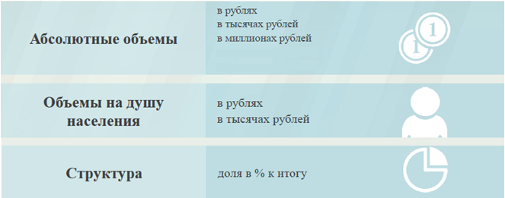
Расходы по основным функциям муниципального образования.
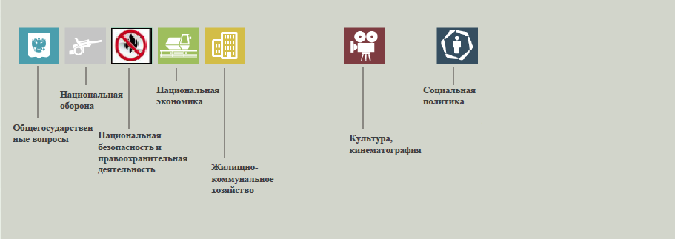

Структура расходов бюджета Бартеневского муниципального образования по разделам в 2013-2015 годах. %
Раздел | Наименование | 2013г | 2014г | 2015г
1 | Всего | 100 | 100 | 100
01 | Общегосударственные вопросы | 69,0 | 39,9 | 46,6
02 | Национальная оборона | 3,1 | 1,7 | 2,2
04 | Национальная экономика | 10,0 | 46,6 | 41,2
05 | Жилищно-коммунальное хозяйство | 15,7 | 9,1 | 8,4
03 | Национальная безопасность | 0,3 | 1,5 | 0
08 | Культура, кинематография | 0,1 | 0 | 0
10 | Социальная политика | 1,8 | 1,2 | 1,6

Структура расходов.
Расходы бюджета Бартеневского муниципального образования по основным разделам на душу населения
руб.
Раздел | Показатель | 2013г | 2014г | 2015г
05 | Жилищно-коммунальное хозяйство | 500,9 | 275,7 | 115,2
08 | Культура, кинематография | 1,3 | 0,82 | 0
10 | Социальная политика | 44,2 | 38,4 | 39,6
01 | Содержание работников органов местного самоуправления | 1335,8 | 998,4 | 963,6
 | Расходы местного бюджета | 2366,1 | 3042,0 | 2470,9

Руб.

тыс.руб
Расходы |  | 2013 год | 2014 год | 2015 год
Общегосударственные  вопросы |  | 1270,0 | 1472,4 | 1396,5
Национальная оборона |  | 56,8 | 62,0 | 65,0
Национальная экономика |  | 182,2 | 1719,9 | 1234,1
Жилищно-коммунальное хозяйство |  | 289,7 | 334,1 | 251,0
Национальная безопасность |  | 6,7 | 53,7
Культура, кинематография |  | 1,0 | 1,0
Социальная политика |  | 34,4 | 46,5 | 48,0
Обслуживание государственного и муниципального долга |  |  |  | 0,1
ИТОГО расходов: |  | 1840,8 | 3689,6 | 2994,7

Диаграмма (Доля протяженности автомобильных дорог общего пользования местного значения, не отвечающих нормативным требованиям, в общей протяженности автомобильных дорог общего пользования местного значения в целом по муниципальному образованию.)
Диаграмма (Доля населения, проживающего в населенных пунктах, не имеющих регулярного автобусного и (или) железнодорожного сообщения с административным центром муниципального района, в общей численности населения муниципального образования)

